Análisis de los Procesos (Instructivo)

|  |  |  |  |  |
| --- | --- | --- | --- | --- |
| **Suministro**  **Involucrados** | **Entradas**  **(Estado inicial)**  **Insumos** | **Técnicas**  **(Proceso de transformación)** | **Salidas**  **(Producto final)** | **Usuario** |
| Personas o instancias relacionadas con la actividades, procesos o productos a desarrollar. | Son aquellos elementos sobre los cuales se efectuará el proceso de transformación para obtener un producto final. | Conjunto de operaciones que realiza el personal para elaborar el producto final. | Resultados del proceso de transformación. Pueden ser productos finales o subproductos. | Personas o instancias a las cuales será útil los informes, estadísticas, matrices, etc. |

Análisis de los Procesos de Bienestar Estudiantil

| **Suministro**  **Involucrados** | **Entradas**  **(Instrumentos de consulta)**  **\*\*\*Agregar con información de la dimensión 2.2** | **Técnicas**  **(Proceso de transformación)** | **Salidas**  **(Productos generados por el área)** | **Usuario** |
| --- | --- | --- | --- | --- |
| * Estudiantes * Responsables de carreras * Coordinadores de carreras * Decanos * Directores de sedes * Coordinadora de Desarrollo Académico | * Política de Bienestar Universitario * Reglamento de Vida y Bienestar Universitario * Plan Estratégico Institucional * Plan Operativo Anual * Resultados de Bienestar Estudiantil 2023 * Calendario académico institucional 2024 * Efemérides aprobadas por el Consejo de Rectoría * Eventos institucionales * Guía de actividades extracurriculares * Plan de Universidades Verdes | * Ordenamiento de la información * Análisis de información * Reuniones de trabajo * Consultas personales, telefónicas o por correo electrónico * Procesamiento de la información * Elaboración del plan * Desarrollo de la actividad * Recolección de evidencias * Elaboración de informe * Retroalimentación del informe * Presentación del informe * Envío del informe | * Programación de Actividades de Bienestar Estudiantil * Informe semanal de reporte de actividades realizadas (Ejemplo: 016) * Informe individual de cada actividad * Informe Trimestral de Actividades de Bienestar Estudiantil * Informe Anual de Actividades de Bienestar Estudiantil * Encuesta de Satisfacción de los Servicios Estudiantiles | * Académicos * Estudiantes * Directivos * Calidad * Planificación * CNU * CNEA |

Descripción del Procedimiento (Instructivo)

|  |  |  |
| --- | --- | --- |
| **Paso** | **Responsable** | **Actividad** |
| 1 | Cargo de quien ejecuta la tarea o actividad. | Descripción secuencial de la actividad o tarea desde el inicio hasta el fin del proceso. |
| 2 |  |  |
| 3 |  |  |
| FIN DEL PROCEDIMIENTO | | |

Descripción del Procedimiento de Gestión del Bienestar Estudiantil

* Actividades propias
* Actividades que coordina
* Seguimiento a reclamos
* Seguimiento a estudiantes con discapacidad

|  |  |  |
| --- | --- | --- |
| **Paso** | **Responsable** | **Actividad** |
| 1 | Responsable de Bienestar Estudiantil de cada sede | Revisa el informe de bienestar estudiantil del año anterior para determinar las solicitudes de actividades por parte de los estudiantes. |
| 2 | Responsable de Bienestar Estudiantil de cada sede | Consulta a la parte académica si tienen propuesta de actividades de bienestar estudiantil. |
| 3 | Responsable de Bienestar Estudiantil de cada sede | Elabora propuesta de plan de actividades de bienestar estudiantil y remite para revisión. |
|  | Coordinadora de Desarrollo Académico/  Director de sede | Retroalimenta la propuesta de actividades de bienestar estudiantil. |
|  |  | Desarrolla la actividad de Bienestar Estudiantil en conjunto con las áreas involucradas. |
| 4 |  |  |
| 5 |  |  |
| 6 |  | Se |
| FIN DEL PROCEDIMIENTO | | |

Diagrama de Flujo del Proceso (Ejemplo)

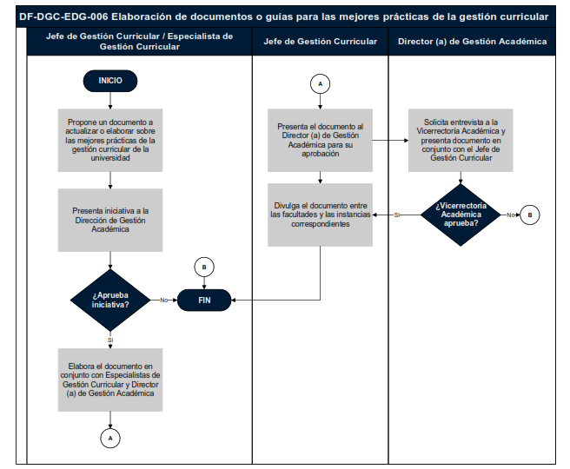

Diagrama de Flujo del Proceso de Bienestar Estudiantil

Inicio

xxxx

xxxx

xxxx

FIN

Sí

No

¿Listo?